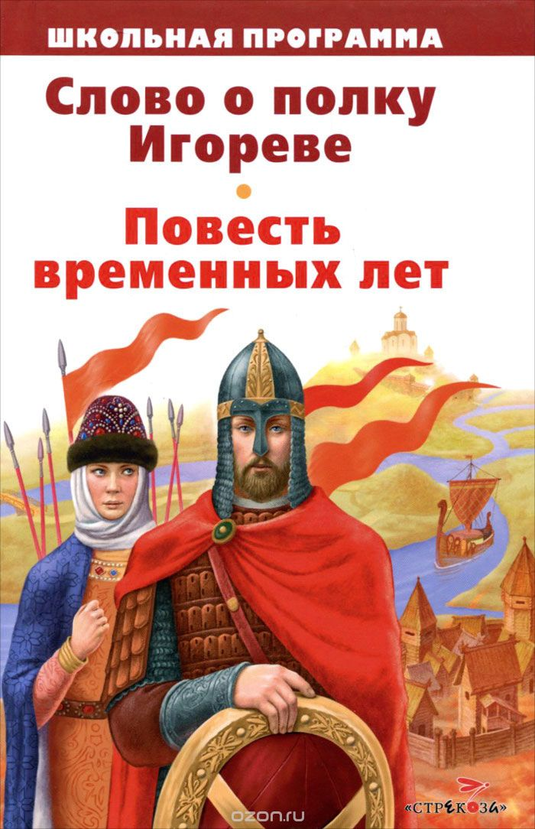
Русская литература зародилась еще в 16-17 вв. в Киевской Руси. С того периода и по настоящее литература прошла несколько этапов развития и отличается восприятием современной литературы от литературы прошлого. Та литература, что возникла в 16 веке считается древнерусской. Тогда книгу ценили не за красоту слова, а за ее мудрость.
Книга должна была поучать и давать пример, что основан на заповедях христиан. За основу сюжета в древнерусской литературе брали историю, а темой был смысл человеческого существования. Сами же произведения писались вручную, и автор мог в любую минуту внести изменения, сам же автор не указывал своего имени, поэтому нам так мало знакомы древнерусские писатели, как доселе неизвестен и писатель Слова о полку Игореве, да и вообще вся история создания Слово о полку Игореве, как и история открытия Слова о полку Игореве непонятная и сложная.
Если говорить об истории создания Слова о полку Игореве кратко, то мы мысленно вернемся в прошлое, в годы 1185 - 1187, ведь именно в этот период, как предполагают исследователи, и было написано Слово о полку Игореве, чью историю создания мы описываем.
История Слово о полке Игореве
Произведение попало к нам в составе сборника 16 века, что находился во владении Спасо-Ярославского монастыря. Согласно истории рукописи, именно там в библиотеке монастыря и хранилось произведение, которое повествует нам об историческом событии, периоде, когда князь Игорь Святославович пошел походом на половцев и потерпел поражение.
Данное произведение обнаружил коллекционер древнерусской литературы - граф Мусин-Пушкин. Он и выкупил рукопись у монахов. Затем граф сделал копию и подарил ее Екатерине Второй. Копия была сделана в 1796 году, а в 1800 году вместе с некоторыми изменениями, дополнениями, примечаниями, была опубликована.
Самое обидное то, что подлинник был уничтожен. Он сгорел при пожаре в 1812 году. Тогда сгорела вся библиотека Мусина-Пушкина. К нам же дошла та самая копия, что была сделана для императрицы. В 18 веке Слово о Полку Игореве еще раз переписывалось, вносились корректировки, делался перевод рукописи из древнерусского текста, который преобразовывали в более понятливый для нас язык. Также переводы делались в 19 и 20 вв., но до сих пор много вопросов о произведении остаются безответными и исследователям есть над чем еще трудиться.

Слово о полку Игореве:

Краткое содержание - http://slovoopolku.ru/srvices/

Перевод Заболоцкого Н.А. - http://slovoopolku.ru/slovo_zabolockiy/
Перевод Жуковского В.А. - http://slovoopolku.ru/slovo_stihi/
Перевод Лихачева Д.С. - http://slovoopolku.ru/transfers_lihacheva/
И другие переводы с древнерусского языка на сайте - http://slovoopolku.ru/
Аудиокнига. Слово о полку Игореве - http://slovoopolku.ru/infinity/
Видеоматериалы о «Слове…» - http://slovoopolku.ru/media/
Биографии авторов - http://slovoopolku.ru/biography/
Дополнительные материалы (статьи, картины, гравюры и т.д.) - http://slovoopolku.ru/additional/
Проверь себя:
Онлайн-тесты - http://kupidonia.ru/viktoriny/viktorina-slovo-o-polku-igoreve
http://obrazovaka.ru/test/slovo-o-polku-igoreve-s-otvetami-po-literature.html
https://saharina.ru/lit_tests/test.php?name=test42.xml
http://testedu.ru/test/literatura/9-klass/slovo-o-polku-igoreve.html
https://onlinetestpad.com/ru/test/23339-slovo-o-polku-igoreve-poetika-teksta

